Муниципальное автономное дошкольное образовательное учреждение

«Детский сад «Ромашка»

г. Советский

Сценарий экологического праздника

для детей подготовительной группы

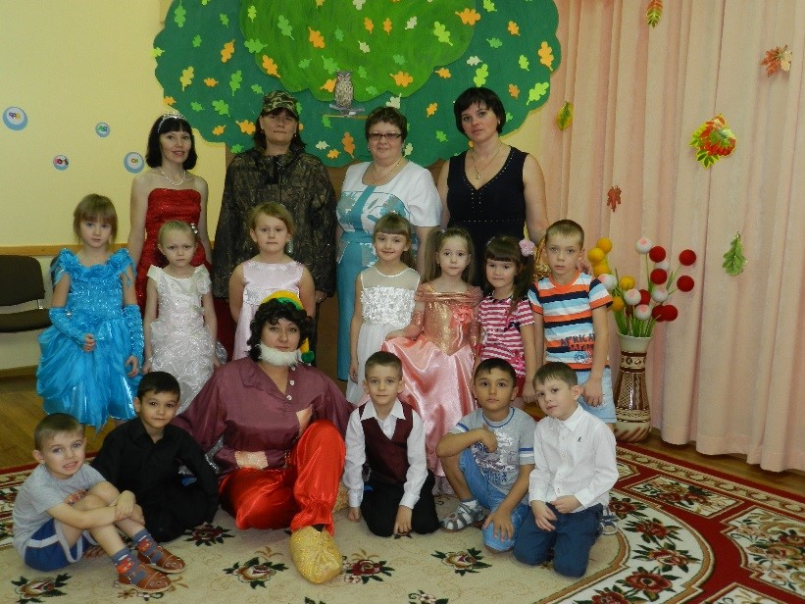

Воспитатель по экологии

СпасенниковаТ.Н.

***Программное содержание:***

1. Формировать основы экологической грамотности: представления детей о том, что живая природа нуждается в помощи и защите.
2. Воспитывать бережное и доброе отношение к природе и друг к другу.
3. Развивать умение взаимодействовать со сверстниками: умение договариваться, слаженно соревноваться в подгруппах, парах.
4. Доставлять детям радость от участия в общем празднике.

***Действующие лица:***

* Мудрая Сова
* Гном
* Белоснежка
* Лесничий Лука.

***Подготовить материал к мероприятию.***

1. Подобрать музыку вальс осенний
2. Презентация об осени.
3. Звуки леса, голоса птиц.
4. Нарисовать дерево с дуплом и воротами и совой.
5. Песня «ВОЛШЕБНИЦА ОСЕНЬ».
6. Танец с листьями.
7. Песня «ВТРАВЕ СИДЕЛ КУЗНЕЦИК»
8. Письмо от лесничего.
9. Танец с зонтиками.
10. Песня «ЖУРАВУШКА»
11. ИГРЫ – калошы, зонтики, 2 дерева, 2 стула; шишки – сосновые, еловые, кедровые, 3 обруча.
12. Корзина с подарками (яблоками)

**ХОД МЕРОПРИЯТИЯ.**

*(Дети заходят в зал под звуки вальса и садятся на стулья.)*

**Ведущий:** Дети на дворе сыро и пасмурно, но я хотела бы вас вернуть в то время, когда вокруг была такая красота: земля была покрыта яркими коврами, деревья стояли в золотом убранстве. Закройте глаза и представьте себе, что мы с вами оказались в сказочно красивом лесу.

*(под звуки вальса говорю слова****) Можно презентацию сделать под эти слова***

                   Сегодня мы с вами отправимся в лес.

                   Осенней порою он полон чудес.

                   Посмотрим, что осень меняет в лесу

                   И как там живется лесному зверью.

                   Смотрите, как листья слетают с ветвей

                   Кружатся как в танце, быстрей и быстрей

                   Вот красные, желтые листья летят

                   Слетаются в пары и дальше кружат.

**Ведущий:** Откройте глаза, вот мы и оказались в осеннем лесу*(звуки леса, пение птиц и т.д.).* Что видится и слышится нам здесь?

- Смотрите, какое большое дупло*.(нарисовано дерево на дереве дупло, внизу ворота)* Здесь кто-то живет. Подойду поближе.

                   Угадайте, что за птица

                   Света яркого боится.

                   Нос крючком,

                   Глаза пяточком,

                   Ужасная голова.

                   Кто это дети?

**Дети:** Сова.

**Ведущий:**Здесь сидит мудрая тетушка сова. Она охраняет вход в волшебное осеннее лесное царство. Чтобы туда попасть, нужно с ней вежливо поздороваться, и она проснется.

**Сова:** Здравствуйте! Я не сплю,

         Осенний лес сторожу!

         С чем ко мне пожаловали?

**Ведущий:**Тетушка Сова пропусти нас в волшебное царство.

**Сова:** Я пропущу вас в свое волшебное царство, когда узнаю, что вы действительно любите землю, природу и много о ней знаете. Сейчас осень. Что вы можете мне рассказать о ней?

**Ведущий:** Наши дети знают много примет осени. (Называют основные приметы осени, пословицы, поговорки).

**Дети:**1. Когда гусь улетает – снег выпадает.

          2. Сентябрь яблоками пропах, а октябрь капустой.

          3. Появился последний грибок – будет поздний снежок.

          4. Осень идет, дождь с собой ведет.

          5. Грибок в кузовок – зимой будет пирожок.

          6. Красна весна цветами, а осень плодами.

          7. От осени к лету - поворота нету.

**Сова:** Молодцы, дети, много знаете об осени пословиц. А вот послушайте мою загадку. Отгадаете, пропущу вас в свое царство.

- Кто весной одевается, а осенью раздевается?

**Дети:** Деревья.

**Сова:** Правильно!

**Ведущий:**А я вам сейчас расскажу о трех правилах, о которых мне поведала тетушка Сова и которые надо знать, когда приходишь в гости в лес: НЕ ШУМИ, НЕ СОРИ, НЕ ГУБИ. В лесу нет ничего лишнего. Не давите муравьев, не рвите цветы, не ломайте ветки, не бросайте камни в лягушек. В природе все живое связано между собой. Хорошенько запомните эти правила, и мы можем дальше идти в лес.

**Сова:** Дом со всех сторон открыт

          Он резною крышей крыт.

         Заходи в волшебный дом

         Чудеса увидишь в нем.

         Добро пожаловать!*(проходят, в ворота и встают в круг)*

**Ведущий:** Спасибо, вам тетушка Сова. А сейчас наши дети порадуют тебя и споют

**песню «ВОЛШЕБНИЦА ОСЕНЬ».**

**Ведущий:** Вот мы и оказались в волшебном осеннем лесу. Здесь так красиво, что даже захотелось читать стихи.

**1 РЕБЕНОК**:«***ОСЕННЯЯ СКАЗКА» (Галина Новицкая)***

Начинается сказка

Осенняя тихо.

Как будто лосиха,

Не видать,

Не слыхать,

Как идёт за ветвями.

Но за ней мы с тобой

Поторопимся сами.

Видишь вспыхнули

Гроздья сентябрьской рябины.

Видишь, гриб покраснел

Под звенящей осиной.

Виснет лёгким дымком

На сосне паутина.

В ней запуталось лето

Листочком осины.

По осенним ковровым дорожкам

Незаметно приходит зима.

**2 ребёнок:** ***«ЗОЛОТОЙ ДОЖДЬ» (М. Лесовая)***

Листья солнцем наливались,

                   Листья солнцем пропитались,

                   Налились, отяжелели, потекли и полетели,

                   Поскакали по сучкам.

                   Ветер золото кружит.

                   Золотым дождем шумит.

**ТАНЕЦ С ЛИСТЬЯМИ.**

**Игра «Найди пару»**

**Ведущий р**аздает по одному листочку и говорит: «Подул ветер, листочки полетели». Дети бегают, по команде: «Раз, два, три – пару найди!» Дети должны встать рядом с тем, у кого такой же листок в руках.

**Ведущий:** Ой, ребята, смотрите – домик гнома. Хотите зайти к нему в гости?

**(Выбегает Белоснежка и танцует; гном выбегает из домика, рвет на клумбе цветы и дарит их Белоснежке. )**

**Гном:** Здравствуй, Белоснежка! Это тебе!

**Белоснежка:** Ну, зачем, зачем мне столько цветов?

**Гном:** Чтобы тебя порадовать!

**Белоснежка:** Мне жаль эти цветы. Скоро они завянут и никому не будут нужны. Если хочешь знать, гном, я люблю только живые цветы, которые растут на полях и лугах. Они улыбаются мне и даже говорят со мной.

**Гном:** Этой Белоснежке никак не угодишь! Что бы мне придумать, чтобы с ней подружиться. *(Садится на стульчик возле домика и думает грустный)*

**Ведущий:** Маленький гномик сидит у окошка,

                 Гномику видно скучно немножко,

                 К гномику ближе мы подойдем,

                 Песенку веселую мы ему споем.

**ПЕСНЯ «В ТРАВЕ СИДЕЛ КУЗНЕЦИК»**

**Гном:** Долго вас, я дети ждал.

           И чуть-чуть не задремал.

           Вам пришло письмо в конверте,

           Пишет вам, лесничий, дети.

**Дети:**А кто это – лесничий?

**Гном:** Отгадайте сначала загадку:

           Чтобы сосны, липы, ели,

           Не болели, зеленели.

           Чтобы новые леса

           Поднимались в небеса,

           Их под звон и гомон птичий

           Охраняет – кто?

**Дети:** Лесничий!

**Гном:**А зовут его Лука.

**Ведущий:** Вот, сейчас, откроем конверт и прочитаем письмо:

*«Дорогие ребята! Я знаю от лесных обитателей,*

*что вы большие друзья леса.*

*Лес будет рад видеть вас у себя в гостях!»*

**Гном:** Вот я обрадую Белоснежку! Сейчас позову ее и скажу, что пришли к нам в гости ребята! Белоснежка! Белоснежка!

**(Заходит грустная Белоснежка.)**

**Ведущий**: Что случилось милая Белоснежка!

**Белоснежка:** Ой, какое несчастье случилось с деревом:

                      Ветром дерево качало –

                      Ветром дерево сломало.

                      Ранка на его стволе,

                      А макушка на земле

                      Кто же дереву поможет?

**Ведущий:** Не расстраивайся милая Белоснежка, мы – друзья леса, дереву поможем, а как, нам расскажут ребята (ответы детей). .

**Ребенок:** Немножко поднимем ствол

               И обвяжем его бинтом.

               Ствол поправился почти

               Будет дерево, расти.

**Белоснежка:** Спасибо, ребята, теперь я знаю, что делать.

**Ведущий:** *(из домика из пульверизатора брызгают водой)*

Ой, дети, кажется, пошел дождь.

**ТАНЕЦ С ЗОНТИКАМИ.**

**Веселый аттракцион «Бег под зонтиком в калошах»**

Дети делятся на две команды. Каждый участник по очереди бежит к деревунадевает калоши, открывает зонтик садится и говорит «КАЖЕТСЯ ДОЖДЬ НАЧИНАЕТСЯ» раздевается закрывает зонтик и возвращается к команде. Побеждает та команда, которая быстрее прибежит.

**Ведущий:** Вот и закончился дождик. Тишина – то, какая в осеннем лесу, не слышно веселого щебета птиц, потому что осенью они собираются в стаи и улетают в теплые края. Сейчас и мы пожелаем им счастливого пути и споем для них

**песню «ЖУРАВУШКА».**

**Ребёнок:** В лесу с утра до вечера

              Дежурит дед Лука…

              Дремучий лес доверчиво

              Встречает лесника.

              А дед, с глазами меткими

              Глядит на чуткий лес.

              Живет в лесу он издавна.

              Следит за лесом пристально:

              Чтоб лес не заболел,

              Чтоб ветки были сильными,

             Чтоб корни были сытыми,

             Чтоб жук кору не ел.

             Лесными коридорами

              По тропам, по траве.

             Идет с глазами добрыми

             На праздник к детворе.

**Лука:** *(заходит лесничий - дедушка ЛУКА)*Здравствуйте, ребята! Спасибо, что пришли в гости. Лес – большой друг не только зверям и птицам, но и человеку. Для животных он родной дом и кормилец. И главная работа лесничего – сохранить и уберечь этот дом. Очень хорошо, что у меня такие прекрасные помощники, как вы.

                   Лес – не только для вашей забавы,

                   Он – богатство нашей страны.

                   Все деревья в нем, ягоды, травы –

                   Нам на пользу, друзья взращены.

На память о лесе дарю, дети, из моей волшебной корзины чудесные подарки*(яблоки).*

Но сначала поиграйте со мной.

**1. Игра «Кто быстрее соберет шишки в обруч»**

Дети делятся на три команды, лесник рассыпает три вида шишек *(сосновые, еловые, кедровые)*и предлагает им собрать их каждый в свой обруч. Каждый ребенок берет только по одной шишке. Побеждает та команда, которая быстрее соберет.

**Ведущий:** Спасибо, лесник Лука, за подарки и развлечения. Нам очень понравилось у тебя в гостях, но пора возвращаться домой в детский сад. Мы никогда не забудем правила, которые помогают сохранить леса и её жителей.

**1 ребенок**:

**Давайте, дошколята, природу охранять!**  
**О, ней ни на минуту не надо забывать.**  
**Ведь цветы, леса, поля и речки,**  
**Это все для нас навечно!**

**2 ребенок:**

**Все – все на свете,**  
**На свете нужны!**  
**И мошки не меньше нужны, чем слоны.**  
**Нельзя обойтись без чудищ нелепых,**  
**И даже без хищников,**  
**Злых и свирепых!**  
**Нужны все на свете!**  
**Нужны все подряд –**  
**Кто делает мед, и кто делает яд.**  
**Плохие дела**  
**У кошки без мышки**  
**У  мышки без кошки**  
**Не лучшие делишки.**  
**Да! Если мы с кем-то не очень дружны,**  
**Мы все-таки очень друг другу нужны!**  
**Б. Заходер**